Sklep

Zadanie 1
SELECT k.id_klienta, k.imie, k.nazwisko, k.email, COUNT(z.id_zamowienia) AS liczba_zamowien, COALESCE(SUM(z.wartosc_zamowienia), 0) AS laczna_wartosc FROM klienci k LEFT JOIN zamowienia z ON k.id_klienta = z.id_klienta GROUP BY k.id_klienta, k.imie, k.nazwisko, k.email ORDER BY laczna_wartosc DESC;

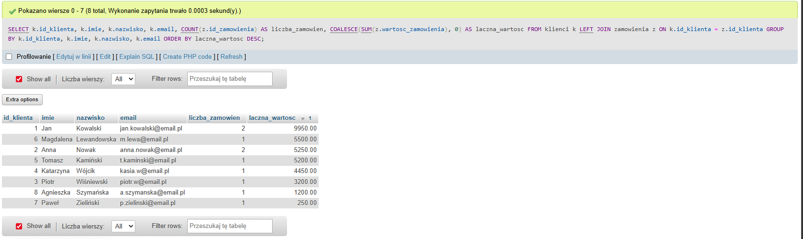

Zadanie 2
SELECT k.id_klienta, k.imie, k.nazwisko, COUNT(z.id_zamowienia) AS liczba_zamowien FROM klienci k JOIN zamowienia z ON k.id_klienta = z.id_klienta GROUP BY k.id_klienta, k.imie, k.nazwisko HAVING COUNT(z.id_zamowienia) > 5 ORDER BY liczba_zamowien DESC;

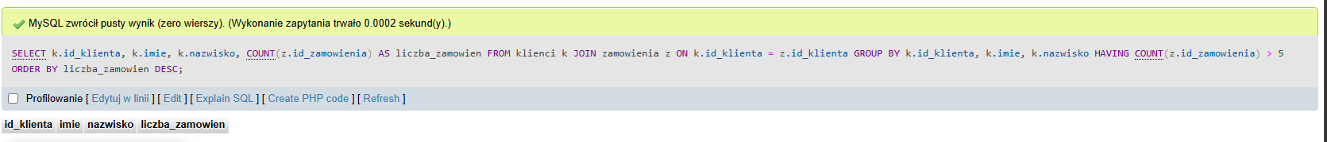

Zadanie 3
SELECT z.id_zamowienia, k.imie, k.nazwisko, z.data_zamowienia, z.status_zamowienia, z.wartosc_zamowienia FROM zamowienia z JOIN klienci k ON z.id_klienta = k.id_klienta ORDER BY z.wartosc_zamowienia DESC LIMIT 10;

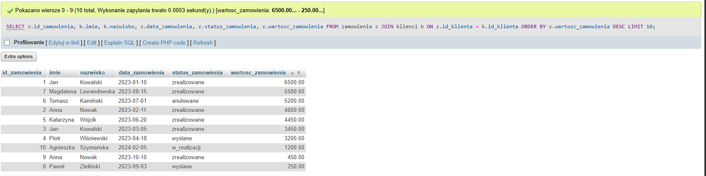

Zadanie 4
SELECT p.id_produktu, p.nazwa_produktu, p.cena, p.stan_magazynowy FROM produkty p LEFT JOIN pozycje_zamowienia pz ON p.id_produktu = pz.id_produktu WHERE pz.id_pozycji IS NULL;

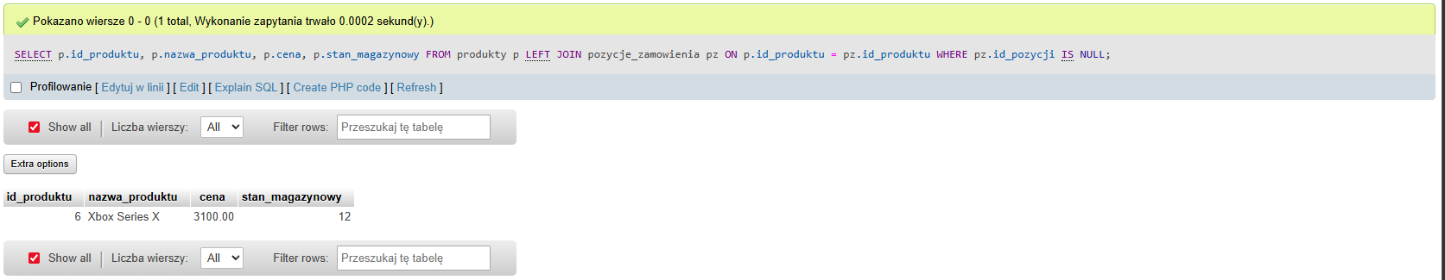

Zadanie 5
SELECT k.id_kategorii, k.nazwa_kategorii, COUNT(p.id_produktu) AS liczba_produktow FROM kategorie k LEFT JOIN produkty p ON k.id_kategorii = p.id_kategorii GROUP BY k.id_kategorii, k.nazwa_kategorii ORDER BY liczba_produktow DESC;

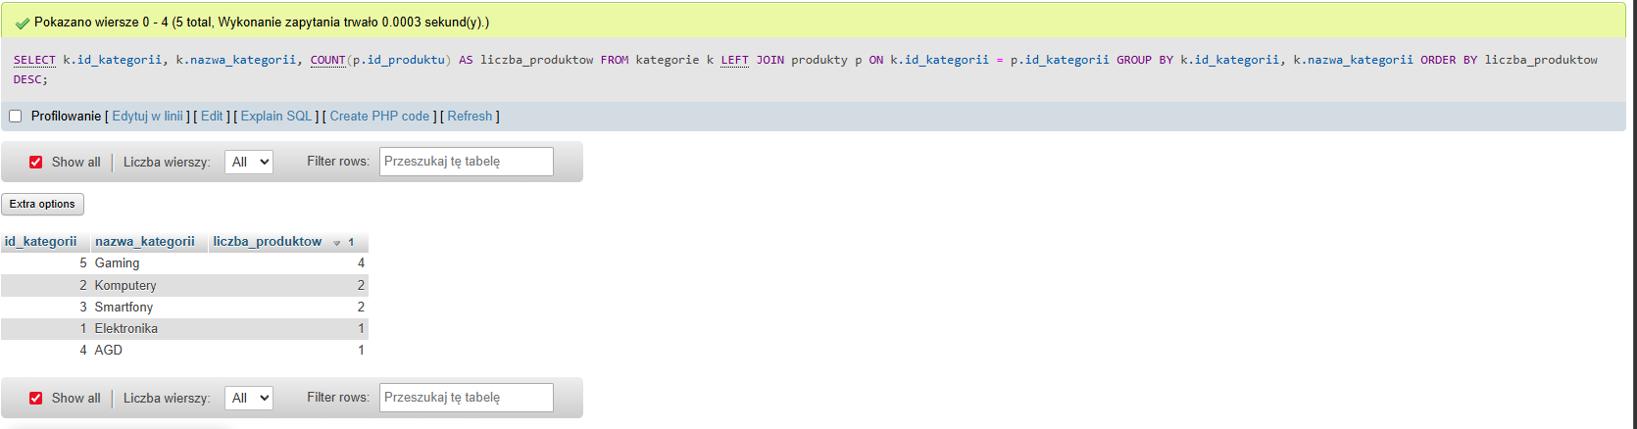

Zadanie 6
SELECT k.id_klienta, k.imie, k.nazwisko, k.email, SUM(z.wartosc_zamowienia) AS suma_wydatkow FROM klienci k JOIN zamowienia z ON k.id_klienta = z.id_klienta GROUP BY k.id_klienta, k.imie, k.nazwisko, k.email ORDER BY suma_wydatkow DESC LIMIT 1;

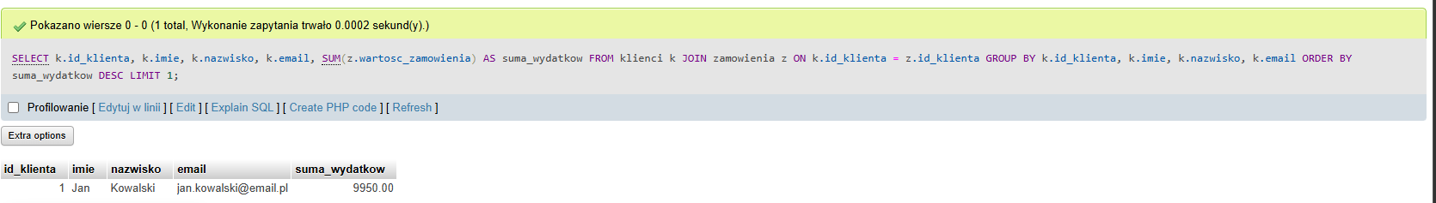

Zadnie 7
SELECT z.id_zamowienia, z.data_zamowienia, z.status_zamowienia, z.wartosc_zamowienia, COUNT(DISTINCT pz.id_produktu) AS liczba_roznych_produktow FROM zamowienia z JOIN pozycje_zamowienia pz ON z.id_zamowienia = pz.id_zamowienia GROUP BY z.id_zamowienia, z.data_zamowienia, z.status_zamowienia, z.wartosc_zamowienia ORDER BY liczba_roznych_produktow DESC;

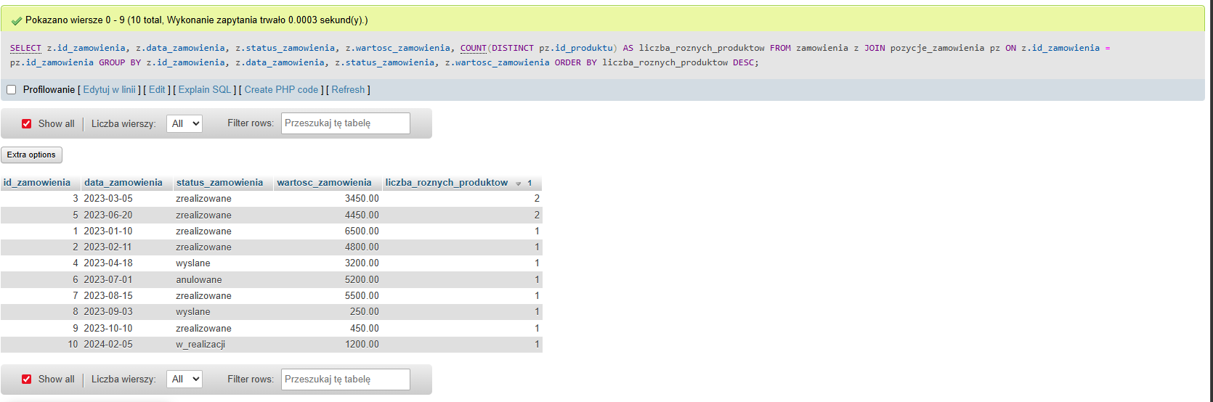

Zadanie 8
SELECT k.id_klienta, k.imie, k.nazwisko, COUNT(z.id_zamowienia) AS liczba_zamowien, AVG(z.wartosc_zamowienia) AS srednia_wartosc, SUM(z.wartosc_zamowienia) AS laczna_wartosc FROM klienci k JOIN zamowienia z ON k.id_klienta = z.id_klienta GROUP BY k.id_klienta, k.imie, k.nazwisko ORDER BY srednia_wartosc DESC;

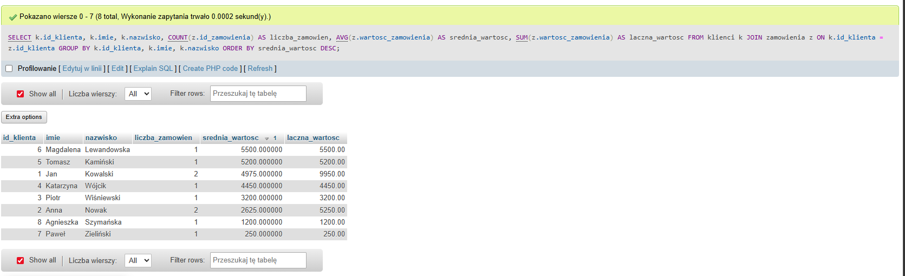

Zadanie 9
SELECT p.id_produktu, p.nazwa_produktu, p.cena, p.stan_magazynowy, (SELECT AVG(stan_magazynowy) FROM produkty) AS sredni_stan FROM produkty p WHERE p.stan_magazynowy < ( SELECT AVG(stan_magazynowy) FROM produkty ) ORDER BY `p`.`stan_magazynowy` ASC;

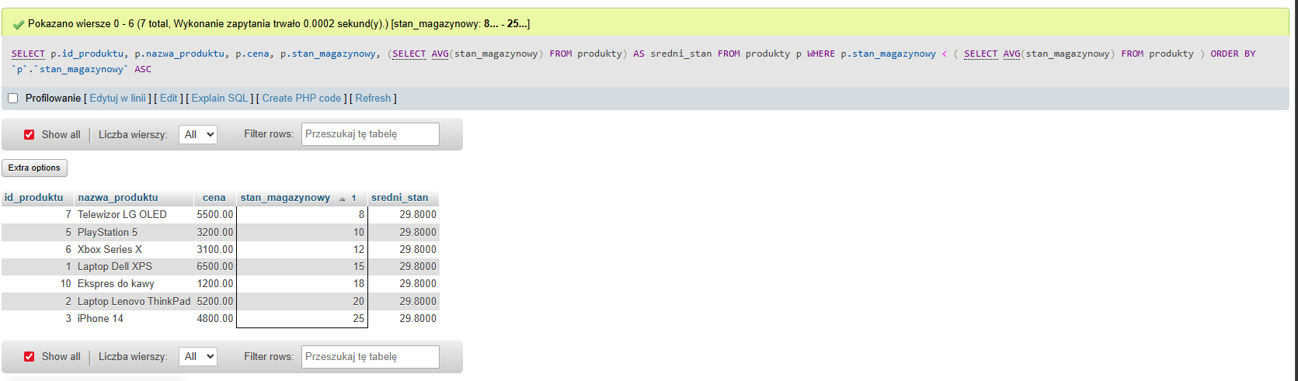

Zadanie 10
SELECT z.id_zamowienia, k.imie, k.nazwisko, z.data_zamowienia, z.status_zamowienia, SUM(pz.ilosc) AS laczna_ilosc_sztuk FROM zamowienia z JOIN klienci k ON z.id_klienta = k.id_klienta JOIN pozycje_zamowienia pz ON z.id_zamowienia = pz.id_zamowienia GROUP BY z.id_zamowienia, k.imie, k.nazwisko, z.data_zamowienia, z.status_zamowienia HAVING SUM(pz.ilosc) > 10 ORDER BY laczna_ilosc_sztuk DESC;

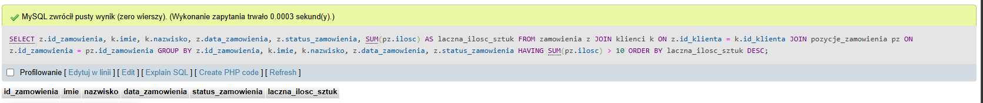

Zadanie 11
SELECT p.id_produktu, p.nazwa_produktu, SUM(pz.ilosc) AS laczna_ilosc FROM produkty p JOIN pozycje_zamowienia pz ON p.id_produktu = pz.id_produktu GROUP BY p.id_produktu, p.nazwa_produktu ORDER BY laczna_ilosc DESC LIMIT 1;

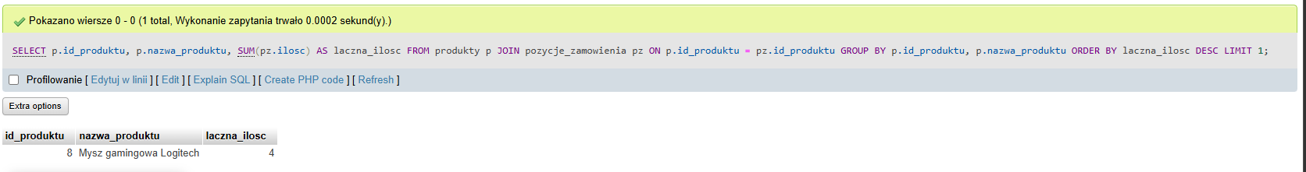

Zadanie 12
SELECT k.id_kategorii, k.nazwa_kategorii, SUM(pz.ilosc * pz.cena_jednostkowa) AS laczna_wartosc_sprzedazy FROM kategorie k JOIN produkty p ON k.id_kategorii = p.id_kategorii JOIN pozycje_zamowienia pz ON p.id_produktu = pz.id_produktu GROUP BY k.id_kategorii, k.nazwa_kategorii ORDER BY laczna_wartosc_sprzedazy DESC;

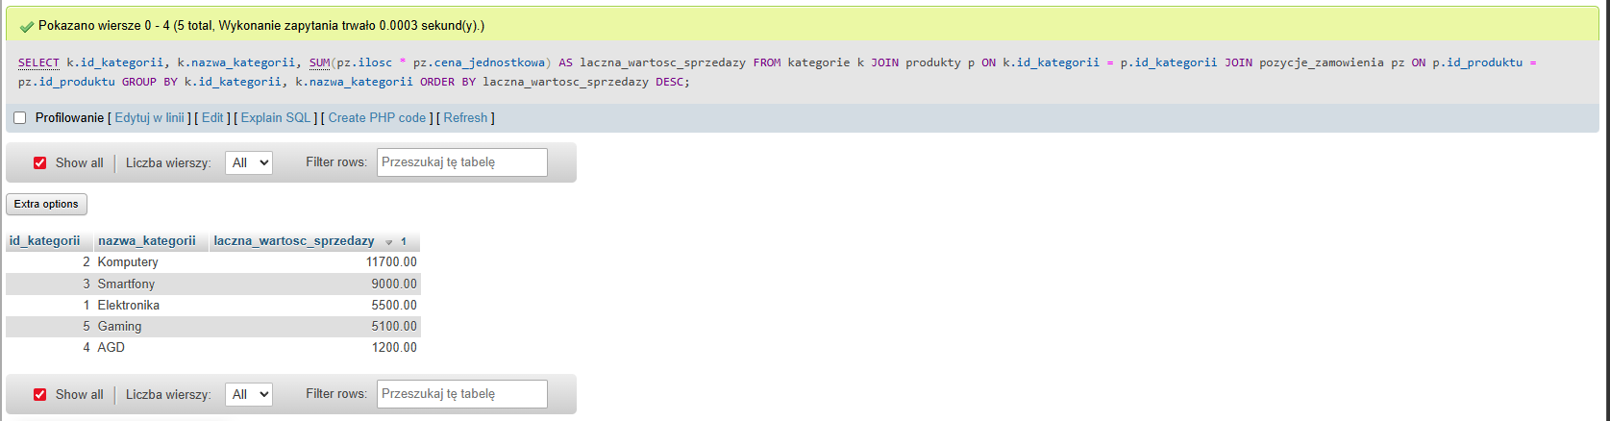

Zadanie 13
SELECT DISTINCT k.id_klienta, k.imie, k.nazwisko, k.email FROM klienci k JOIN zamowienia z ON k.id_klienta = z.id_klienta WHERE z.id_zamowienia NOT IN ( SELECT id_zamowienia FROM platnosci WHERE id_zamowienia IS NOT NULL );

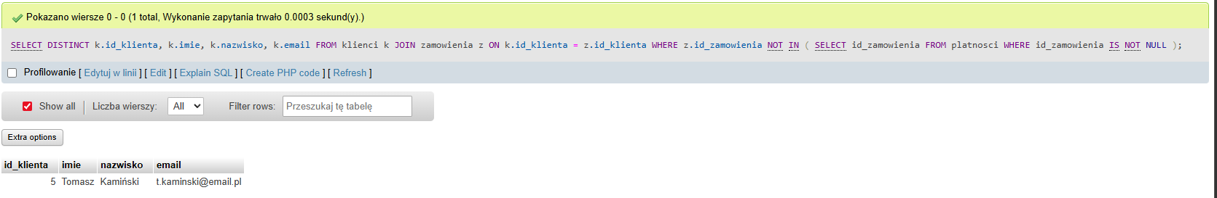

Zadanie 14
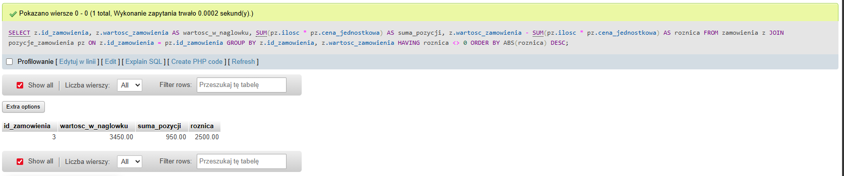

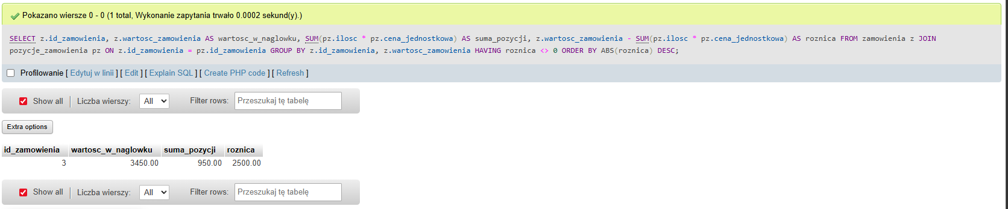

Zadanie 15
SELECT k.id_klienta, k.imie, k.nazwisko, COUNT(DISTINCT YEAR(z.data_zamowienia)) AS liczba_lat, GROUP_CONCAT(DISTINCT YEAR(z.data_zamowienia) ORDER BY YEAR(z.data_zamowienia)) AS lata FROM klienci k JOIN zamowienia z ON k.id_klienta = z.id_klienta GROUP BY k.id_klienta, k.imie, k.nazwisko HAVING liczba_lat > 1;

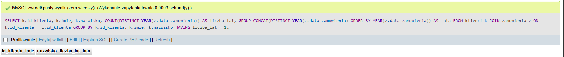

Zadanie 16
SELECT p.id_produktu, p.nazwa_produktu, COUNT(DISTINCT pz.id_zamowienia) AS liczba_zamowien FROM produkty p JOIN pozycje_zamowienia pz ON p.id_produktu = pz.id_produktu GROUP BY p.id_produktu, p.nazwa_produktu ORDER BY liczba_zamowien DESC;

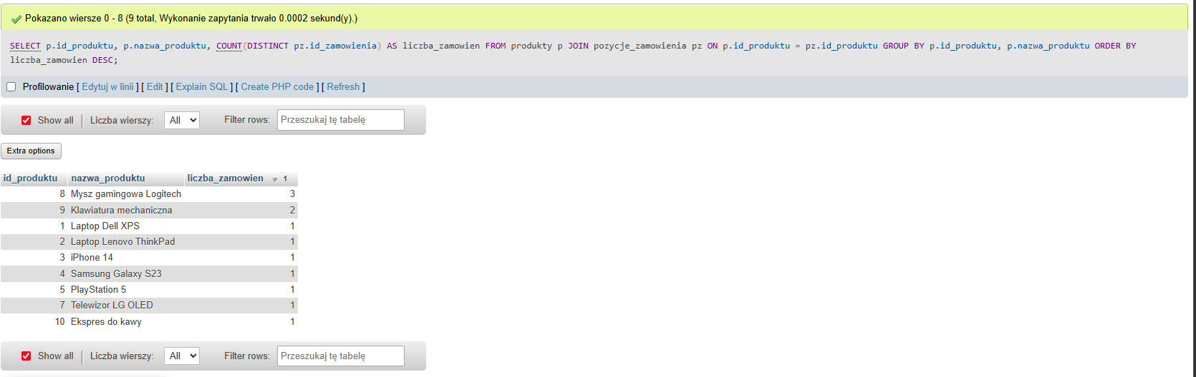

Zadanie 17
SELECT k.id_klienta, k.imie, k.nazwisko, k.email, MAX(z.data_zamowienia) AS ostatnie_zamowienie, DATEDIFF(CURDATE(), MAX(z.data_zamowienia)) AS dni_od_ostatniego FROM klienci k LEFT JOIN zamowienia z ON k.id_klienta = z.id_klienta GROUP BY k.id_klienta, k.imie, k.nazwisko, k.email ORDER BY ostatnie_zamowienie DESC;

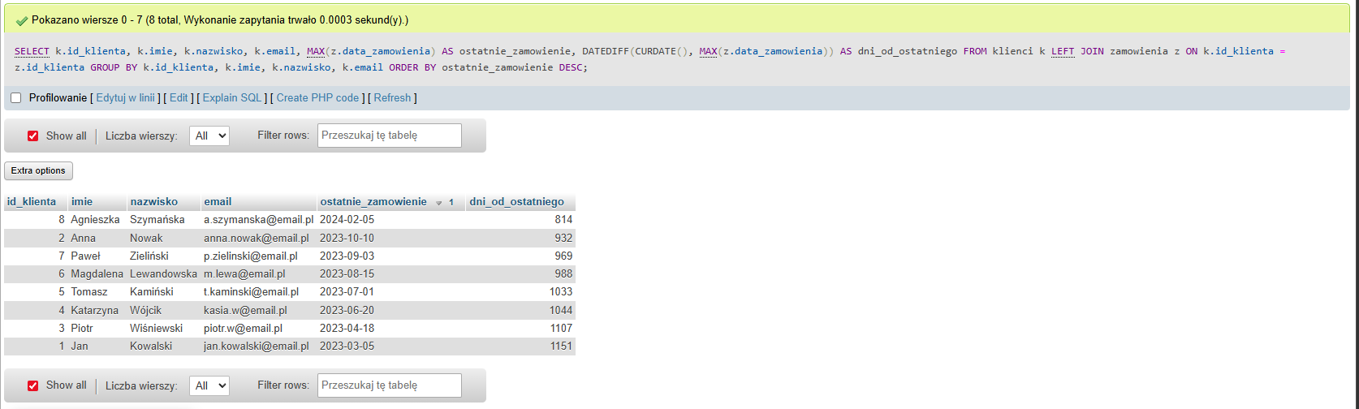

Zadanie 18
SELECT z.id_zamowienia, k.imie, k.nazwisko, z.data_zamowienia, COUNT(pz.id_pozycji) AS liczba_pozycji, (SELECT AVG(cnt) FROM ( SELECT COUNT(id_pozycji) AS cnt FROM pozycje_zamowienia GROUP BY id_zamowienia ) AS sub) AS srednia_pozycji FROM zamowienia z JOIN klienci k ON z.id_klienta = k.id_klienta JOIN pozycje_zamowienia pz ON z.id_zamowienia = pz.id_zamowienia GROUP BY z.id_zamowienia, k.imie, k.nazwisko, z.data_zamowienia HAVING liczba_pozycji > ( SELECT AVG(cnt) FROM ( SELECT COUNT(id_pozycji) AS cnt FROM pozycje_zamowienia GROUP BY id_zamowienia ) AS sub2 ) ORDER BY liczba_pozycji DESC;

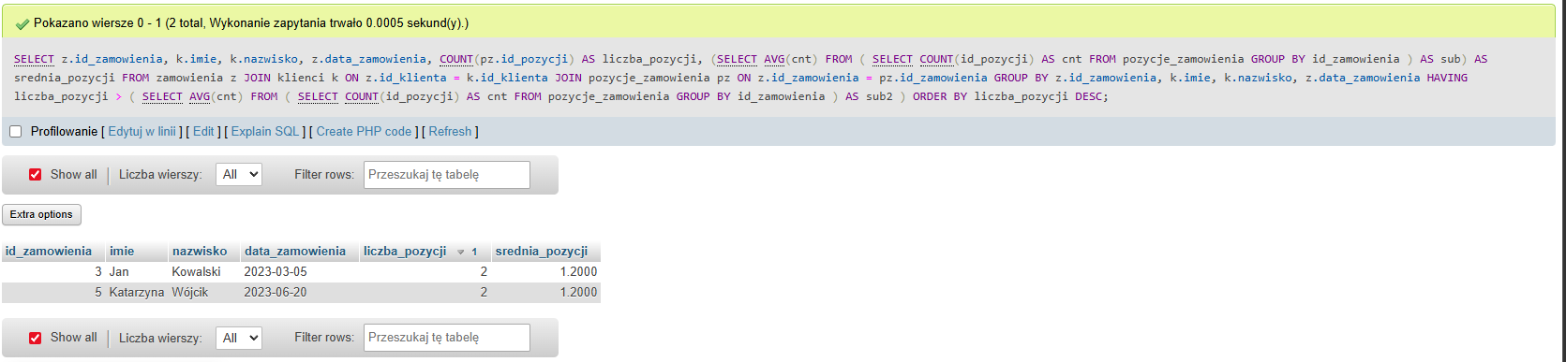

Zadanie 19
SELECT k.id_kategorii, k.nazwa_kategorii, SUM(pz.ilosc) AS laczna_liczba_sztuk FROM kategorie k JOIN produkty p ON k.id_kategorii = p.id_kategorii JOIN pozycje_zamowienia pz ON p.id_produktu = pz.id_produktu GROUP BY k.id_kategorii, k.nazwa_kategorii ORDER BY laczna_liczba_sztuk DESC LIMIT 1;

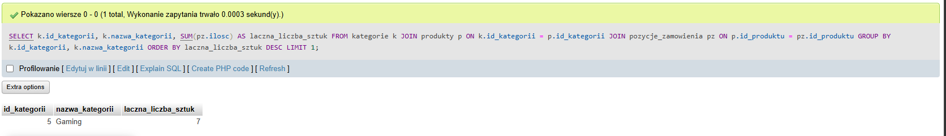

Zadanie 20
SELECT k.id_klienta, k.imie, k.nazwisko, COUNT(DISTINCT p.id_kategorii) AS liczba_kategorii, GROUP_CONCAT(DISTINCT kat.nazwa_kategorii) AS kupione_kategorie FROM klienci k JOIN zamowienia z ON k.id_klienta = z.id_klienta JOIN pozycje_zamowienia pz ON z.id_zamowienia = pz.id_zamowienia JOIN produkty p ON pz.id_produktu = p.id_produktu JOIN kategorie kat ON p.id_kategorii = kat.id_kategorii GROUP BY k.id_klienta, k.imie, k.nazwisko HAVING liczba_kategorii > 3 ORDER BY liczba_kategorii DESC;

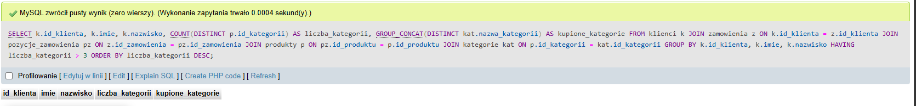

Zadanie 21
SELECT p.nazwa_produktu, COUNT(DISTINCT z.id_klienta) AS liczba_klientow FROM produkty p JOIN pozycje_zamowienia pz ON p.id_produktu = pz.id_produktu JOIN zamowienia z ON pz.id_zamowienia = z.id_zamowienia GROUP BY p.id_produktu, p.nazwa_produktu HAVING COUNT(DISTINCT z.id_klienta) = ( SELECT MAX(cnt) FROM ( SELECT COUNT(DISTINCT z2.id_klienta) AS cnt FROM pozycje_zamowienia pz2 JOIN zamowienia z2 ON pz2.id_zamowienia = z2.id_zamowienia GROUP BY pz2.id_produktu ) sub );
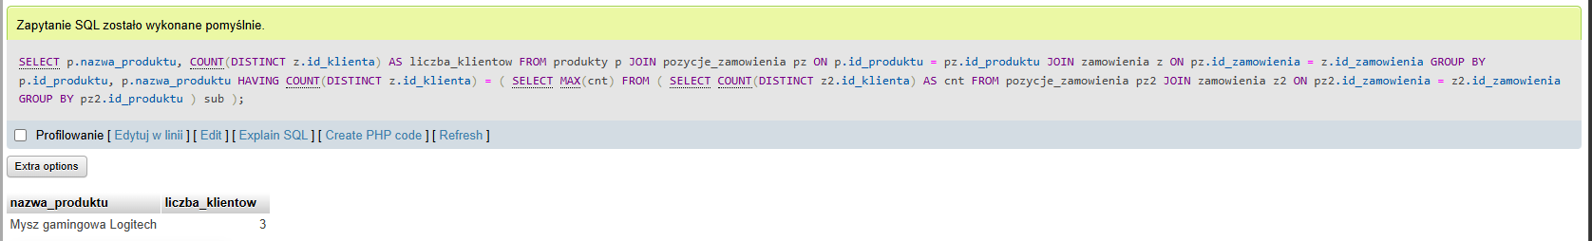

Zadanie 22
SELECT YEAR(data_zamowienia) AS rok, MONTH(data_zamowienia) AS miesiac, SUM(wartosc_zamowienia) AS wartosc_sprzedazy FROM zamowienia GROUP BY YEAR(data_zamowienia), MONTH(data_zamowienia) ORDER BY wartosc_sprzedazy DESC LIMIT 1;

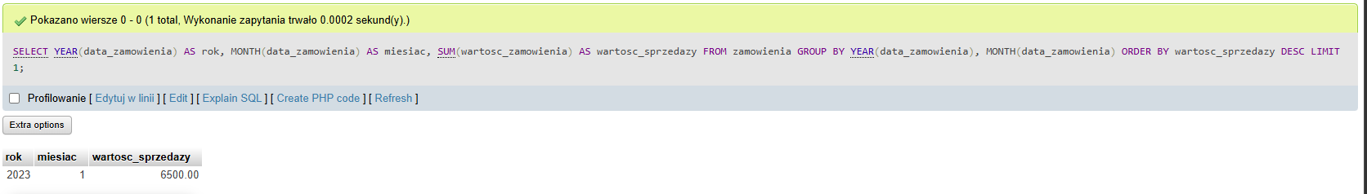

Zadanie 23
SELECT DISTINCT k.imie, k.nazwisko, pl.kwota FROM klienci k JOIN zamowienia z ON k.id_klienta = z.id_klienta JOIN platnosci pl ON z.id_zamowienia = pl.id_zamowienia WHERE pl.kwota > (SELECT AVG(kwota) FROM platnosci);

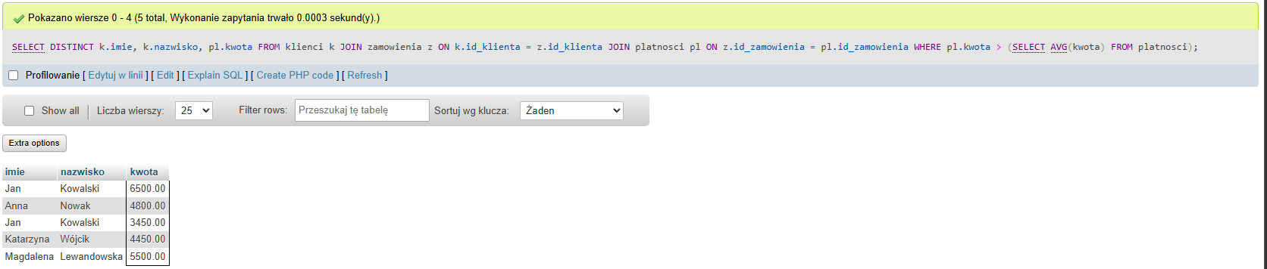

Zadanie 24
SELECT z.id_zamowienia, z.status_zamowienia FROM zamowienia z JOIN pozycje_zamowienia pz ON z.id_zamowienia = pz.id_zamowienia JOIN produkty p ON pz.id_produktu = p.id_produktu GROUP BY z.id_zamowienia, z.status_zamowienia HAVING COUNT(DISTINCT p.id_kategorii) = 1;
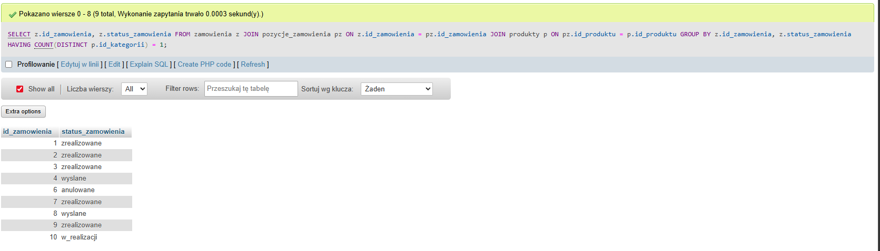

Zadanie 25
SELECT p.nazwa_produktu, SUM(pz.ilosc) AS liczba_zakupow FROM produkty p JOIN pozycje_zamowienia pz ON p.id_produktu = pz.id_produktu GROUP BY p.id_produktu, p.nazwa_produktu HAVING SUM(pz.ilosc) > ( SELECT AVG(total) FROM ( SELECT SUM(ilosc) AS total FROM pozycje_zamowienia GROUP BY id_produktu ) sub ); 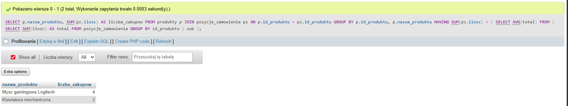

Zadanie 26
SELECT k.imie, k.nazwisko FROM klienci k WHERE k.id_klienta NOT IN ( SELECT DISTINCT z.id_klienta FROM zamowienia z JOIN pozycje_zamowienia pz ON z.id_zamowienia = pz.id_zamowienia JOIN produkty p ON pz.id_produktu = p.id_produktu JOIN kategorie kat ON p.id_kategorii = kat.id_kategorii WHERE kat.nazwa_kategorii = 'Elektronika' );
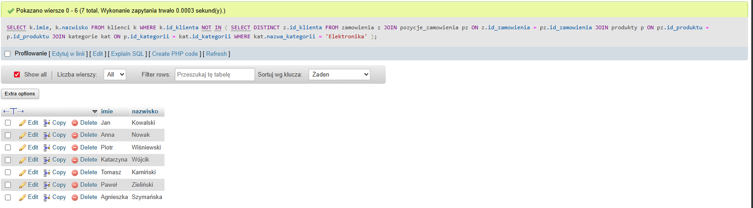

Zadanie 27
SELECT k.imie, k.nazwisko, SUM(pz.ilosc) AS suma_produktow FROM klienci k JOIN zamowienia z ON k.id_klienta = z.id_klienta JOIN pozycje_zamowienia pz ON z.id_zamowienia = pz.id_zamowienia GROUP BY k.id_klienta, k.imie, k.nazwisko ORDER BY suma_produktow DESC LIMIT 5;
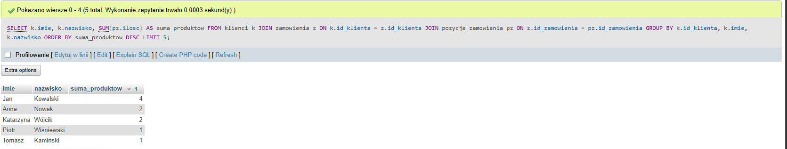

Zadanie 28
SELECT z.id_zamowienia, z.wartosc_zamowienia FROM zamowienia z WHERE z.id_zamowienia NOT IN ( SELECT pz.id_zamowienia FROM pozycje_zamowienia pz WHERE pz.cena_jednostkowa <= (SELECT AVG(cena) FROM produkty) );
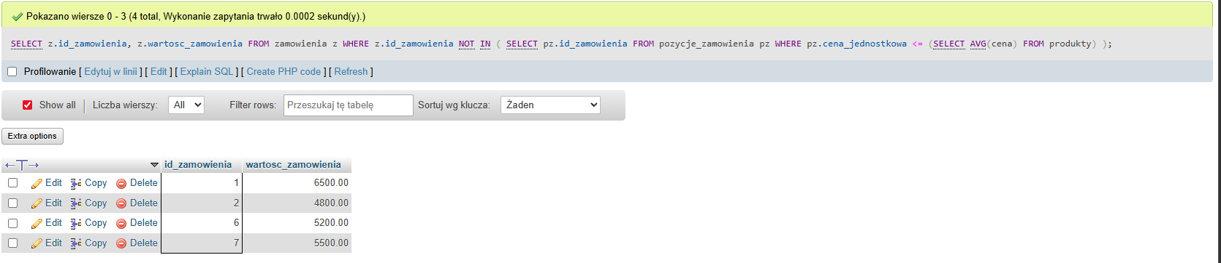

Zadanie 29
SELECT k.imie, k.nazwisko, k.data_rejestracji, MIN(z.data_zamowienia) AS pierwsze_zamowienie, DATEDIFF(MIN(z.data_zamowienia), k.data_rejestracji) AS dni_roznica FROM klienci k JOIN zamowienia z ON k.id_klienta = z.id_klienta GROUP BY k.id_klienta, k.imie, k.nazwisko, k.data_rejestracji HAVING DATEDIFF(MIN(z.data_zamowienia), k.data_rejestracji) > 30;
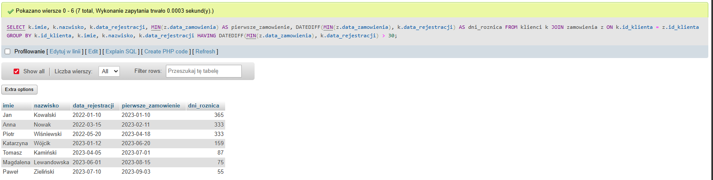

Zadanie 30
SELECT p.nazwa_produktu, SUM(pz.ilosc * pz.cena_jednostkowa) AS przychod FROM produkty p JOIN pozycje_zamowienia pz ON p.id_produktu = pz.id_produktu GROUP BY p.id_produktu, p.nazwa_produktu ORDER BY przychod DESC LIMIT 1;
